Załącznik Nr 3
do Zarządzenia nr 87/2019
Wójta Gminy Wydminy
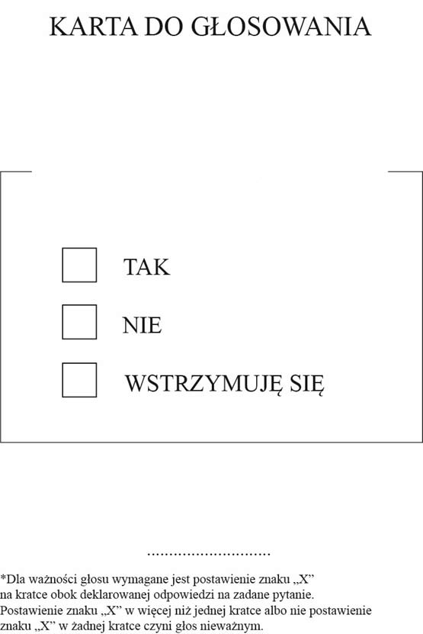
z dnia 29 października 2019r.
w konsultacjach społecznych z mieszkańcami Gminy Wydminy w zakresie wniosku o nadanie części miejscowości Wydminy statusu miasta

CZY JESTEŚ ZA NADANIEM CZĘŚCI MIEJSCOWOŚCI WYDMINY STATUSU MIASTA?*

